Uso de herramientas de Software Libre para la enseñanza de las Matemáticas en los nuevos Grados

1. Introducción
En los últimos tiempos el Software Libre está cobrando gran importancia y cada vez son más los usuarios que lo utilizan. Si hace unos años eran reducto de freaks informáticos, hoy cualquiera ha oído hablar, e incluso usa, programas como el navegador web Firefox. Según la definición propuesta por Richard Stallman [1] un programa es software libre si el usuario tiene las siguientes libertades o derechos:
1) La libertad de ejecutar el programa, con cualquier propósito.
2) La libertad de estudiar cómo funciona el programa, y adaptarlo a sus necesidades.
3) La libertad de distribuir copias.
4) La libertad de mejorar el programa y hacer públicas las mejoras a los demás, de modo que toda la comunidad se beneficie.
Existen varias licencias que garantizan que los programas distribuidos como software libre se mantengan como tales, siendo la más común la GNU GPL [2]. A los programas, cuyas licencias privan del derecho a estudiarlos, modificarlos o redistribuirlos, se les conoce como Software Propietario.
Si nos centramos en el ámbito de la docencia, la utilización de programas informáticos está cada vez más extendida. En las Universidades, y más concretamente en las asignaturas de Matemáticas que se imparten en las Enseñanzas Técnicas, son cada vez más utilizados programas para realizar diversos cálculos, o para representar funciones. Sin embargo, los precios de las licencias de estas herramientas, en el caso de Software Propietario, pueden limitar su utilización al alumnado.
La adaptación de las asignaturas en el marco del EEES es una tarea fundamental para los profesores. Las nuevas enseñanzas reclaman nuevas herramientas y la utilización de distintos paquetes de Software libre, es una de las herramientas más útiles y fáciles de usar por los alumnos. En este contexto el uso de aplicaciones de Software libre puede ayudar decisivamente a la renovación pedagógica que está incluida en la adaptación al EEES. Los alumnos tendrán a su disposición (de forma gratuita y desde casa) las mismas herramientas que el profesor con lo cual les será mucho más fácil involucrarse en la marcha de la asignatura.
2. Ventajas del Software Libre
Cuando nos decidimos a usar programas considerados como software libre, se tuvieron en cuenta muchos aspectos, que van más allá de la simple gratuidad. A continuación resumimos algunas de las ventajas que, a nuestro juicio, presentan las herramientas que decidimos utilizar.
a) Ventajas Económicas. Con los programas de software propietario es necesario comprar licencias de uso. Por ejemplo, muchos profesores universitarios utilizan programas de cálculo simbólico (CAS) como Mathematica o Maple. Estos programas tienen precios que pudieran ser calificados como imposibles para los estudiantes si pretenden trabajar con dichos programas en casa. De todas formas recordemos la frase que resume la filosofía de GNU [2]:
“El software libre es una cuestión de libertad, no de precio”
b) Ventajas Legales. Una ventaja de usar software libre en la docencia, es que podemos distribuir copias del programa legalmente a los alumnos. El uso de programas libres evita tener que recurrir al uso de programas adquiridos ilegalmente. La licencia del programa nos autoriza a hacerlo. Citando a Stallman [1]:
“Si usas un programa sin la libertad de distribuir copias, pronto te enfrentarás a un dilema moral cuando un amigo te diga: Ese programa que tienes me sería útil. ¿Podrías darme una copia?”
c) Ventajas Científicas. Existe un estrecho paralelismo entre el uso del software libre y el Método Científico. En efecto, en la ciencia es fundamental la crítica de los resultados por parte de otros científicos para así obtener nuevos resultados. Exactamente lo mismo sucede en el mundo del software libre. Uno puede tomar el código de otro programador, examinarlo, mejorarlo, corregirlo, e incluso usarlo como base para desarrollar un nuevo programa.
d) Ventajas Formativas. Cuando se enseña a los alumnos en base a las características de ciertos programas concretos, se corre el riesgo de que estos, con el paso del tiempo, se queden obsoletos. Además la formación de los alumnos con software libre es independiente de una tecnología concreta. Se trata, por tanto de una formación basada en fundamentos y no en aplicaciones.
e) Ventajas Filosóficas. Si partimos de la base de que la educación no es exclusivamente transmitir una serie de conocimientos técnicos o prácticos, sino que busca también transmitir valores socialmente positivos, resulta claro que la utilización de software libre puede contribuir a este propósito. Con el uso de programas de software libre se fomentan en el aula valores como la libertad, el conocimiento compartido, la solidaridad, el respeto a las leyes. Citando de nuevo a Stallman [1]:
“Un programa que sea software libre puede no ser técnicamente superior, pero siempre será éticamente superior”
Consideramos que éstas son razones más que suficientes para utilizar utilizar programas considerados como software libre.

3. Descripción de las Herramientas
Ahora nos vamos a centrar en las asignaturas de Matemáticas que se imparten en las Enseñanzas Técnicas, y más concretamente en la asignatura de Cálculo para los distintos Grados en Ingeniería.
En el caso particular de la enseñanza de las matemáticas, se resume muy bien en [6] la importancia fundamental que el uso de programas informáticos tiene en el desarrollo de esta disciplina:
“El uso del ordenador en clase de Matemáticas favorece la adquisición de conceptos, permite el tratamiento de la diversidad y el trabajo en grupo, y es un elemento motivador que valora positivamente el error”.
Por ello buscamos programas de ordenador que nos ayuden en ese sentido. Veamos a continuación una somera descripción de las dos herramientas que vamos a utilizar. Remitimos al lector a las referencias bibliográficas que aportamos para que profundice en ellas.
1. wxMaxima.
Hay muchos paquetes de Cálculo Simbólico (CAS) que cumplen en mayor o menor medida los requisitos que se necesitan para enseñar y aprender Cálculo. Los sistemas de CAS son programas capaces de realizar operaciones simbólicas como diferenciación, integración, factorización de polinomios, etc. y también se caracterizan porque soportan aritmética de precisión arbitraria.
Sólo por mencionar algunos, y sin ningún orden particular, casi todos conocemos Mathematica, Matlab o Maple. También hay una larga lista de programas englobados en el mundo del software libre que se pueden adaptar a este trabajo, como por ejemplo: Axiom, Maxima, Octave, Sage, Yacas, etc. Siempre hay que intentar escoger la herramienta que mejor se adapte al problema que se presenta y, en nuestro caso, creemos que wxMaxima [4] cumple con creces las necesidades de un curso de Cálculo.

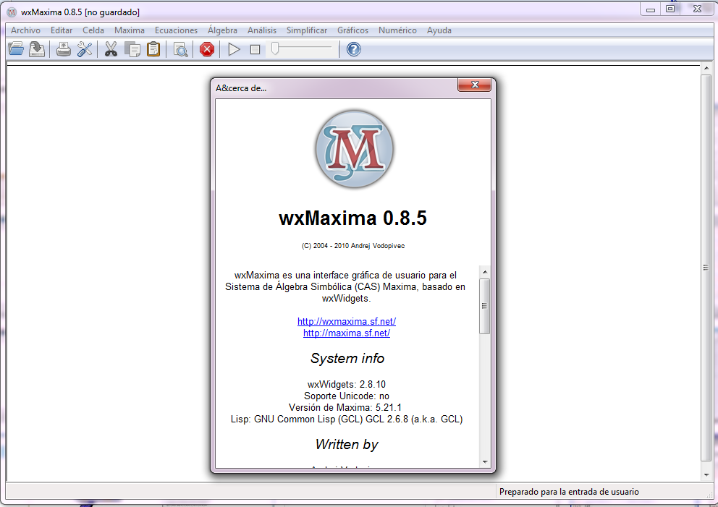
Figura 1. wxMaxima

Maxima es un descendiente de Macsyma, el legendario sistema de álgebra computacional desarrollado a finales de 1960 en el MIT. Trabaja con Licencia GNU GPL y lenguaje de programación Lisp. La versión wxMaxima es un entorno gráfico para Maxima que simplifica mucho su uso y facilita el manejo a quien está empezando.

2. Wolfram Demonstrations Project.
El Wolfram Demonstrations Project (WDP) [3] es un recurso de código abierto incluido dentro de los recursos que Mathematica pone a disposición de los estudiantes. Este proyecto utiliza computación dinámica para dar vida a múltiples conceptos de matemáticas, pero también de otras disciplinas de la ciencia, la tecnología, e incluso el arte, las finanzas, etc.

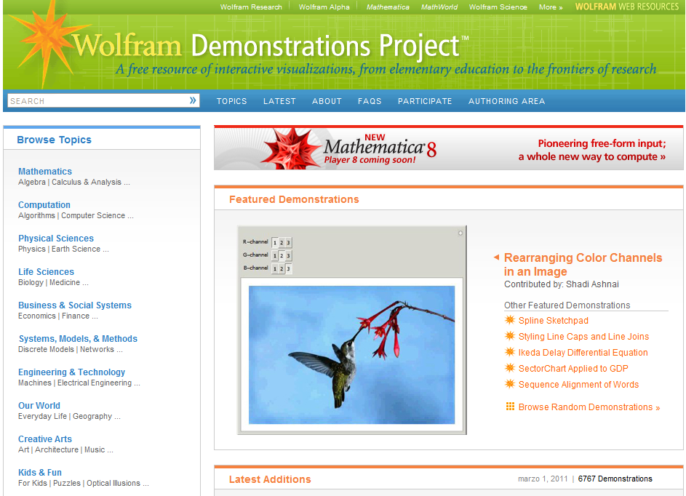
Figura 2. Wolfram Demonstrations Project

Los temas se organizan por categorías, con visualizaciones interactivas que son constantemente añadidas por los usuarios de Mathematica. Esta colección está siendo creada día a día por miles de usuarios de todo el mundo y contiene aplicaciones que involucran temas de Álgebra, Geometría, Astronomía, Economía, Ingeniería, etc., los cuales ayudan al aprendizaje de los alumnos. Actualmente (Marzo de 2011) su número es de más de 6845.
Todas estas demos, así como su código fuente, se pueden descargar de forma gratuita, y son operativas en cualquier ordenador que tenga el programa Mathematica o, todavía más cómodo, utilizando el programa gratuito Wolfram CDF Player [7].

4. Experiencia en el proyecto OCW
En este proyecto de publicación de la asignatura Cálculo en OCW [8], aparte de otros materiales como apuntes, transparencias, exámenes de autocontrol, etc. se incluyen dos contenidos de software libre.
1. Guiones de Prácticas con wxMaxima.
Se han creado una serie de guiones de prácticas de Laboratorio para la asignatura. En las prácticas se resuelven problemas correspondientes a los diversos temas de la asignatura, procurando mantener en todo momento una coordinación total con los contenidos desarrollados en las Clases Expositivas y en las Prácticas de Aula.
2. Demos de WDP.
Se han buscado en la base de datos de WDP, demos relacionadas con la asignatura de Cálculo, las cuales se presentan a los alumnos para potenciar visualmente los conceptos teóricos desarrollados en las Clases Expositivas.

6. Referencias
1. R. M. Stallman. “Software libre para una sociedad libre”.
http://biblioweb.sindominio.net/pensamiento/softlibre/
2. GNU operating system. http://www.gnu.org
3. Wolfram Demonstrations Project http://demonstrations.wolfram.com/
4. wxMaxima http://wxmaxima.sourceforge.net/
5. MIT OCW http://mit.ocw.universia.net/ocw.htm
6. Miguel Á. Abánades, Francisco Botana, Jesús Escribano y Luis F. Tabera, Software matemático libre, La Gaceta de la RSME, Volumen 12, Número 2 (2009).
7. Wolfram CDF Player http://www.wolfram.com/cdf-player/
8. Proyecto PAOCW2-10-001 de publicación de la asignatura Cálculo en el OCW.
9. Página web de la asignatura Cálculo http://www.unioviedo.es/bayon/calculo
10. Campus Virtual de UNIOVI https://www.innova.uniovi.es/innova/campusvirtual

